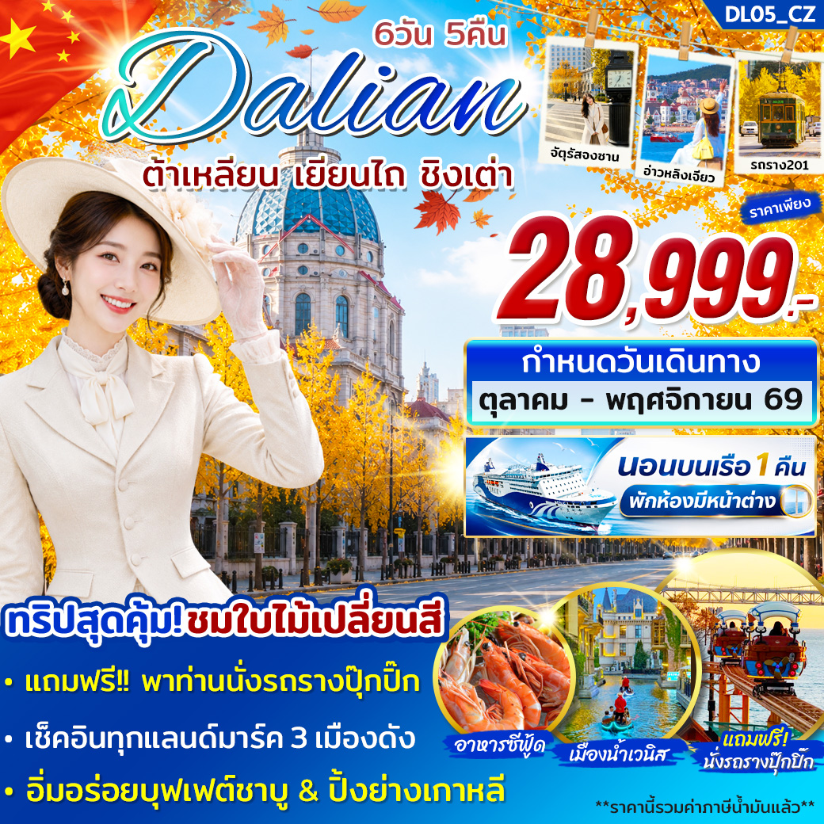
ไชนาเซาเทิร์นแอร์ไลน์ *** สายการบิน Full Service ***
อิ่มอร่อย : อาหารซีฟู้ด บุฟเฟต์ชาบู และ ปิ้งย่างเกาหลี
พิเศษ!!พักบนเรือเฟอร์รี่ 1 คืน (ห้องแบบมีหน้าต่าง)

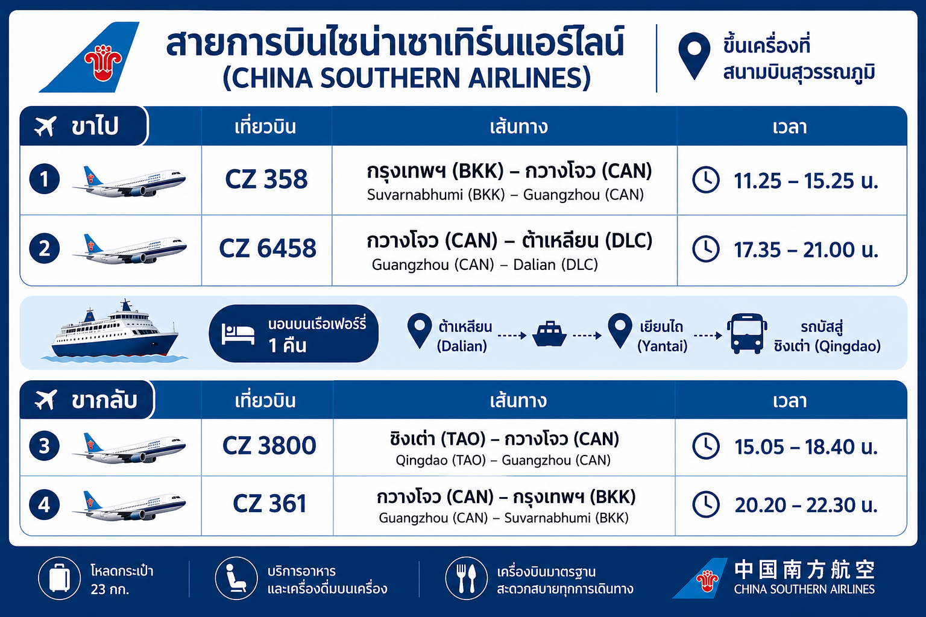

วันที่ | รายละเอียด | เช้า | เที่ยง | เย็น | โรงแรม
DAY 1 | กรุงเทพฯ – สนามบินสุวรรณภูมิ ( นัดเจอเวลา 08.00 น. )  ไฟล์ทขาไป  CZ358 เส้นทาง : กรุงเทพ – กวางโจว เวลา 11.25 – 15.25  (ต่อเครื่องภายใน)  CZ6458 เส้นทาง : กวางโจว – ต้าเหลียน เวลา 17.35 – 21.00 | - | - | อาหารร้อนบนเครื่อง   | นอน  ต้าเหลียน
DAY 2 | ถ่ายรูปกับหอนาฬิกาที่จัตุรัสจงซาน - ท่าเรือชาวประมงหาดเสือ – อ่าวหลิงเจียว ถ่ายรูปใบไม้เปลี่ยนสีสวยๆ ณ ถนนหนานซาน + ถนน QiQi - ถ่ายรูปวิวตรงข้ามสระว่ายน้ำต้าเหลียน – แถมฟรี!! นั่งรถรางปุ๊กปิ๊ก – ชมแสงสีเสียงที่จัตุรัสซิงไห่ – ที่พัก |  |  |  | นอน  ต้าเหลียน
DAY 3 | ถ่ายรูปด้านหน้าพิพิธภัณฑ์ศิลปะต้าเหลียน (ฉากในการ์ตูนโคนัน) – ถนนรัสเซีย – ถ่ายรูปกับใบไม้เปลี่ยนสีที่จัตุรัสประชาชน - รถรางสาย 201 – ถนนตงกวนเจีย -ถ่ายรูปกับแลนด์มาร์คดัง “ถนนกังตงสายที่ 5” - เมืองน้ำเวนิสต้าเหลียน - ขึ้นเรือเฟอร์รี่ไปเยียนไถ - เข้าที่พัก (ห้องละ 2 ท่าน ห้องส่วนตัวแบบมีหน้าต่าง)  中华复兴号 ZHONGHUAFUXINGHAO ( 21.30 - 04.30 น.) |  |  | บุฟเฟต์ชาบู | นอน  บนเรือ
DAY 4 | รับท่าเรือ - เยียนไถ - ทานอาหารเช้าที่โรงแรม – ท่าเรือประมงไห่ชาง – ถนนคนเดินเฉาหยาง – ถ่ายรูปกับแลนด์มาร์คดังของเยียนไถ “ปลาวาฬเกยตื้น”– นั่งรถบัสไปชิงเต่า (โดยรถบัส 3 ชั่วโมง) - ถ่ายรูปกับแลนด์มาร์คดังชิงเต่า “ซาจือโข่ว” (หมู่บ้านชาวประมงชื่อดัง ) - อิสระช้อปปิ้งถนนคนเดินไถตง - เข้าโรงแรม |  |  | - | นอน  ชิงเต่า
DAY 5 | ชมวิวพาโนรามาบนเขา Signal Hill – ถ่ายรูปชิคๆ กับกำแพงกราฟฟิตี้และงานศิลปะที่ “ถนนหลงเจียงลู่” - โรงเบียร์ชิงเต่า - ถ่ายรูปกับสะพานจ้านเฉียว – ช้อปปิ้งถนนจงซาน - ถ่ายรูปกับโบสถ์เมืองชิงเต่า ST. MICHAEL'S CATHEDRAL - เดินเล่นย่าน Da Bao island ย่านเมืองเก่าสไตล์เยอรมัน & จีน - ถ่ายรูปกับวิวเมืองไซเบอร์พังค์ชิงเต่าที่ Fushan Bay (กลางคืน) + ถ่ายรูปกับจัตุรัส 54 |  | ปิ้งย่างเกาหลี | เมนูซีฟู้ด | นอน  ชิงเต่า
DAY 6 | ชมใบไม้เปลี่ยนสีสวยๆ ณ สวนสาธารณะปาต้ากวน - สนามบินชิงเต่า – สนามบินกวางโจว - กรุงเทพฯ  ไฟล์ทขากลับ  CZ3800 เส้นทาง : ชิงเต่า – กวางโจว เวลา 15.05 – 18.40 น.  (ต่อเครื่องภายใน)  CZ361 เส้นทาง : กวางโจว - กรุงเทพฯ เวลา 20.20 – 22.30 น. |  |   เบอร์เกอร์ | อาหารร้อนบนเครื่อง  -

*** โปรแกรมท่องเที่ยว และ เมนูอาหาร อาจมีการสลับปรับเปลี่ยนโปรแกรมตามความเหมาะสมของหน้างาน ไกด์และหัวหน้าทัวร์จะแจ้งให้ท่านทราบในแต่ละวัน **

โปรแกรมทัวร์
วันแรก สนามบินสุวรรณภูมิ - สนามบินกวางโจว - เมืองต้าเหลียน

08.00 น. พร้อมกัน ณ สนามบินสุวรรณภูมิ อาคารผู้โดยสารขาออก ชั้น 4 ประตูทางเข้าหมายเลข 9 โปรดสังเกตป้ายต้อนรับที่สนามบิน “HAPPY TOGETHER” โดยมีหัวหน้าทัวร์คอยให้การต้อนรับ และอำนวยความสะดวกแก่ท่าน
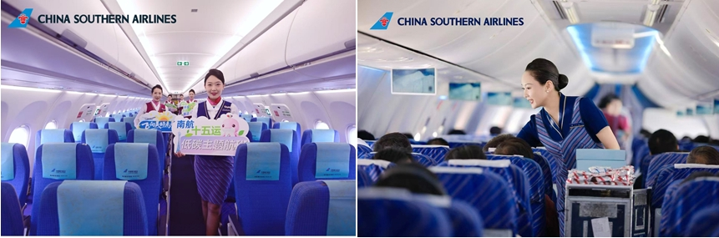

11.25 น. เดินทางสู่ กวางโจว ประเทศจีน โดยสายการบิน ไชนาเซาเทิร์นแอร์ไลน์ เที่ยวบิน CZ358
(บริการอาหารร้อนและเครื่องดื่มบนเครื่อง) (1)

15.25 น. ถึง สนามบินนานาชาติกวางโจวไป่หยุน จากนั้นต่อเครื่องบินภายในไปยังเมืองต้าเหลียน

--------------------------------------------------------------------------

17.35 น. เดินทางสู่ “เมืองต้าเหลียน” โดยสายการบิน ไชนาเซาเทิร์นแอร์ไลน์ เที่ยวบิน CZ6458
(บริการของว่างและเครื่องดื่มบนเครื่อง) (2)

21.00 น. เดินทางถึง สนามบินต้าเหลียนโจวซุยจื่อ หลังผ่านขั้นตอนการตรวจคนเข้าเมือง และรับสัมภาระเรียบร้อยแล้ว (เวลาท้องถิ่นของจีนเร็วกว่าประเทศไทย 1 ชม.) จากนั้นนำท่านเข้าสู่โรงแรมที่พัก

เข้าสู่ที่พักโรงแรม KAIYUAN MINGTING HOTEL หรือ โรงแรมระดับเทียบเท่า 4 ดาว

วันที่สอง ถ่ายรูปกับหอนาฬิกาที่จัตุรัสจงซาน – เช็คอินถ่ายรูปแลนด์มาร์คยอดฮิตของเมืองต้าเหลียนที่ “อ่าวหลิงเจียว” + “ท่าเรือชาวประมงหาดเสือ” – พาท่านไปถ่ายรูปใบไม้เปลี่ยนสีสวยๆ ถนนหนานซาน + ย่านถนน QiQi - ถ่ายรูปตึกยุโรปที่อยู่ตรงข้ามสระว่ายน้ำต้าเหลียน – ไฮไลท์!! พาท่านนั่งรถรางปุ๊กปิ๊ก + ชมแสงสียามค่ำคืนที่จัตุรัสซิงไห่ - เข้าสู่ที่พัก

เช้า รับประทานอาหารเช้า ณ โรงแรมที่พัก (3)
จากนั้นนำท่านไปถ่ายรูปที่ “จัตุรัสจงซาน” (ZHONGSHAN SQUARE) ถือเป็นแลนด์มาร์คที่สำคัญที่สุดแห่งหนึ่งของเมืองต้าเหลียน และเป็นจุดเช็คอินยอดนิยมสำหรับผู้ที่รักการถ่ายรูป โดยเฉพาะบริเวณหอนาฬิกาและกลุ่มอาคารสถาปัตยกรรมคลาสสิกที่ล้อมรอบ
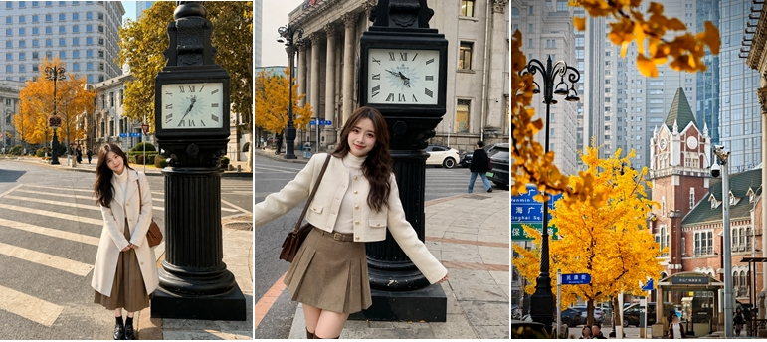

จากนั้นนำท่านไปยัง “อ่าวหลิงเจียว” เป็นจุดชมวิวและจุดถ่ายภาพที่ได้รับความนิยมอย่างมากในเมืองต้าเหลียน ตั้งอยู่ทางทิศใต้ของท่าเรือชาวประมงหาดเสือ จากบริเวณชายฝั่งของอ่าวหลิงเจียว คุณจะสามารถมองข้ามไปยังฝั่งตรงข้าม ซึ่งเป็นกลุ่มอาคารสไตล์ยุโรปสีสันสดใสของท่าเรือชาวประมงที่เรียงรายอยู่ตามเนินเขา เมื่อตัดกับผืนน้ำทะเลสีฟ้าใส ทำให้ที่นี่ได้รับฉายาว่า "ซานโตรินี" หรือ "อิตาลีฉบับย่อ" ในต้าเหลียน เป็นจุดที่ถ่ายรูปออกมาแล้วเหมือนอยู่ยุโรปมาก

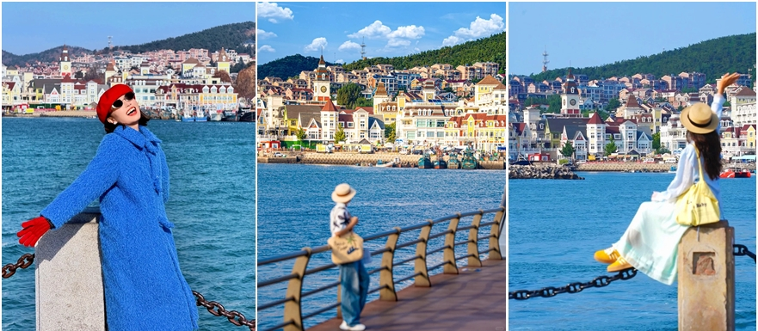

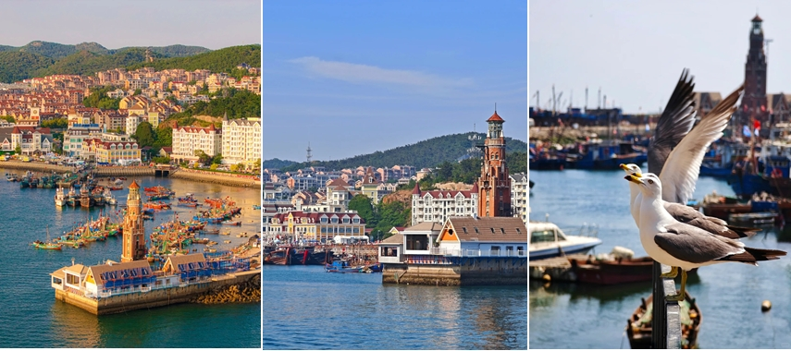จากนั้นนำท่านเดินทางสู่ ท่าเรือชาวประมงหาดเสือ (DALIAN FISHERMAN'S WHARF) เป็นหนึ่งในสถานที่ท่องเที่ยวที่โรแมนติกและมีเสน่ห์ที่สุดในเมืองต้าเหลียน ท่าเรือแห่งนี้ได้รับการออกแบบโดยได้รับแรงบันดาลใจจาก "Fisherman's Wharf" ในสหรัฐอเมริกาและยุโรป มีอาคารสไตล์วิคตอเรียนสีสันสดใส ยอดแหลม กำแพงอิฐแดง และโคมไฟเหล็กหล่อ จนได้รับฉายาว่าเป็น "ยุโรปน้อยแห่งต้าเหลียน" หรือ "หมู่บ้านนอร์ดิก"

เที่ยง รับประทานอาหารกลางวัน ณ ร้านอาหาร (4)

จากนั้นนำท่านไป “ถนนหนานซาน” (NANSHAN ROAD) เมืองต้าเหลียน เป็นถนนสายเก่าแก่ที่มีเสน่ห์ โดดเด่นด้วยอาคารสไตล์ยุโรปอายุกว่า 100 ปี รายล้อมด้วยคาเฟ่ ร้านอาหาร และร้านค้าเล็ก ๆ บรรยากาศเงียบสงบ เหมาะสำหรับเดินเล่น ถ่ายรูป และสัมผัสเสน่ห์ของต้าเหลียนในมุมคลาสสิกที่ผสมผสานวัฒนธรรมจีนและยุโรปได้อย่างลงตัว และในช่วงใบไม้เปลี่ยนสีทั้งถนนย่านนี้จะเต็มไปด้วยต้นแปะก๊วยสีทองเหลืองอร่ามเต็มอร่อยสองข้างทาง ให้ท่านได้เดินถ่ายรูปเล่นเพลินๆ และจิบกาแฟชิลๆ ชมบรรยากาศในความโรแมนติกของถนนแห่งนี้
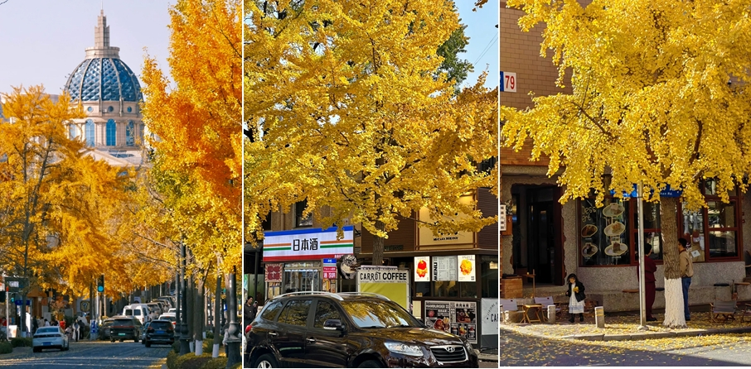

ใกล้ถนนหนานซาน ท่านสามารถเดินไปยัง “ถนน QiQi” เป็นหนึ่งในจุดชมใบไม้เปลี่ยนสีที่สวยอีกแห่งหนึ่งของเมืองต้าเหลียน ในช่วงฤดูใบไม้ร่วง ต้นแปะก๊วยและเมเปิลสองข้างทางจะเปลี่ยนเป็นสีเหลืองทองและแดงสด สร้างอุโมงค์ธรรมชาติที่งดงาม เหมาะสำหรับเดินเล่น ถ่ายภาพ และสัมผัสบรรยากาศโรแมนติกของต้าเหลียนในฤดูใบไม้เปลี่ยนสี

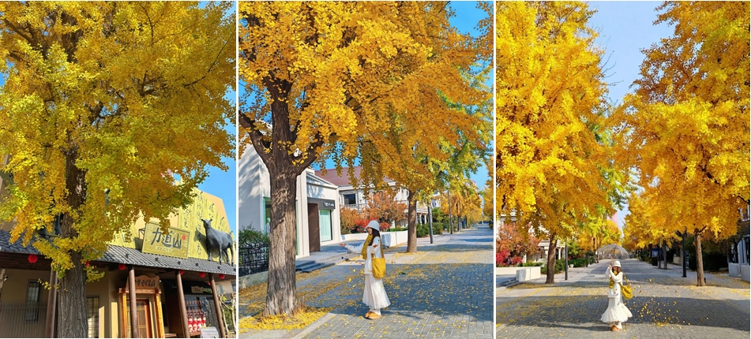

จากนั้นนำท่านไป “ถ่ายรูปตึกยุโรปที่อยู่ตรงข้ามสระว่ายน้ำต้าเหลียน” ซึ่งอยู่ใกล้กับจัตุรัสซิงไห่ เป็นมุมถ่ายรูปที่ Vibe ดีมากๆ ที่มีฉากหลังเป็นตึกสไตล์ยุโรป และเหล่านกนางนวลที่บิน เป็นพร็อพให้นักท่องเที่ยวได้ถ่ายรูปสวยๆอีกด้วย
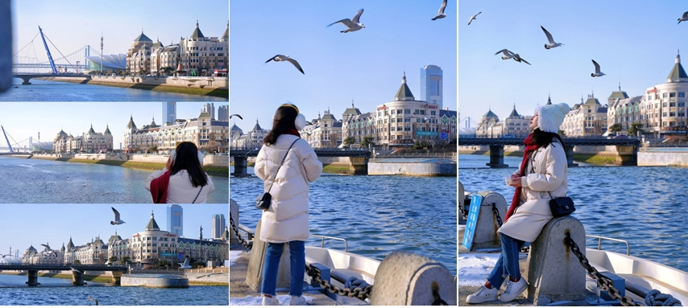

จากนั้นนำท่านไป “นั่งรถรางปุ๊กปิ๊ก” สวนสนุกข้างจัตุรัสซิงไห่ รถรางปุ๊กปิ๊กเป็นหนึ่งในกิจกรรมยอดนิยมบริเวณสวนสนุกริมทะเลข้างจัตุรัสซิงไห่ นักท่องเที่ยวจะได้นั่งรถรางสีสันสดใส ระหว่างนั่งรถรางสามารถเพลิดเพลินกับวิวทะเลอันกว้างใหญ่ รับลมทะเลเย็น ๆ และเก็บภาพความประทับใจได้ตลอดเส้นทาง ** ราคานี้รวมค่ารถรางปุ๊กปิ๊กแล้ว **
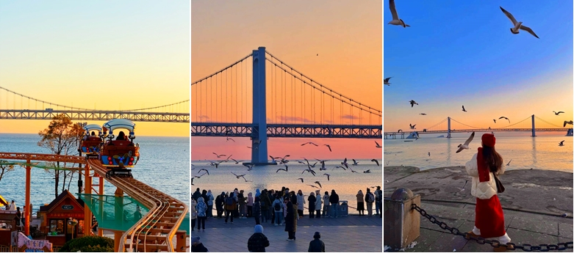

จากนั้นท่านสามารถเดินเล่นชมวิวที่ “จัตุรัสซิงไห่” (XINGHAI SQUARE) แลนด์มาร์กสำคัญของเมืองต้าเหลียน และเป็นหนึ่งในจัตุรัสริมทะเลที่ใหญ่ที่สุดในเอเชีย โดดเด่นด้วยวิวทะเลกว้างสุดสายตา สถาปัตยกรรมสวยงาม บรรยากาศโรแมนติก และเป็นจุดถ่ายรูปยอดนิยมของนักท่องเที่ยวเหมาะสำหรับการเดินเล่น พิเศษ!!ในยามค่ำคืนที่จัตุรัสซิงไห่ท่านจะได้ชมการแสดงแสงสีเสียงสุด โรแมนติก (เวลาในการแสดงแสงสีเสียงขึ้นอยู่สภาพอากาศ บริษัทฯไม่สามารถกำหนดได้)

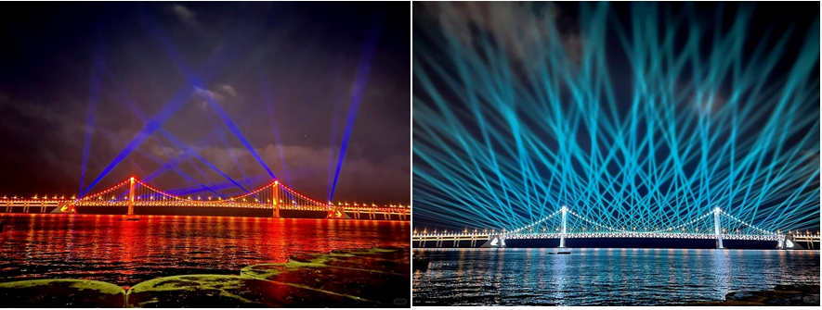

ค่ำ รับประทานอาหารเย็น ณ ร้านอาหาร (5)

เข้าสู่ที่พักโรงแรม KAIYUAN MINGTING HOTEL หรือ โรงแรมระดับเทียบเท่า 4 ดาว

วันที่สาม ถ่ายรูปด้านหน้าของพิพิธภัณฑ์ศิลปะต้าเหลียน (ฉากในการ์ตูนโคนัน) –ถนนรัสเซีย
พาท่านไปถ่ายรูปกับใบไม้เปลี่ยนสีที่จัตุรัสประชาชน – เดินเล่นถนนตงกวนเจีย
ถ่ายรูปกับรถรางสาย 201 - ถนนกังตงสายที่ 5 - เมืองน้ำเวนิสต้าเหลียน
ขึ้นเรือเฟอร์รี่เดินทางไปยังเมืองเยียนไถ – พักบนเรือ
(ห้องพักแบบมีหน้าต่างห้องละ 2 ท่าน )

เช้า รับประทานอาหารเช้า ณ โรงแรมที่พัก (6)

จากนั้นนำท่านไปเช็คอินอีกหนึ่งแลนด์มาร์คดัง ถ่ายรูป “ด้านหน้าพิพิธภัณฑ์ศิลปะต้าเหลียน” (ฉากในการ์ตูนโคนันชื่อดัง) จุดนี้ถือเป็นจุดที่สายถ่ายภาพสถาปัตยกรรมและสายพอร์ตเทรตไม่ควรพลาด เพราะที่นี่มีเอกลักษณ์เฉพาะตัวที่ต่างจากมิวเซียมสมัยใหม่ทั่วไป

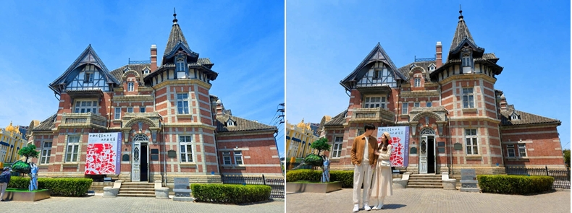

จากนั้นนำท่านไปยัง “ถนนรัสเซีย” ถนนสายนี้มีความยาวประมาณ 430 เมตร เป็นจุดที่ชาวรัสเซียเริ่มสร้างเมืองต้าเหลียนขึ้นในช่วงปลายศตวรรษที่ 19 (ปี 1898) สถาปัตยกรรมสองข้างทางจึงเป็นแบบรัสเซียดั้งเดิมเกือบทั้งหมด มีทั้งอาคารไม้แกะสลัก หลังคาทรงจั่วสูง และโดมหัวหอมที่ดูคล้ายกับย่านเมืองเก่าในยุโรปตะวันออก ยังเป็นแหล่งรวมสินค้าที่มีกลิ่นอายของรัสเซียและของฝากท้องถิ่นเมืองต้าเหลียนที่น่าสนใจ
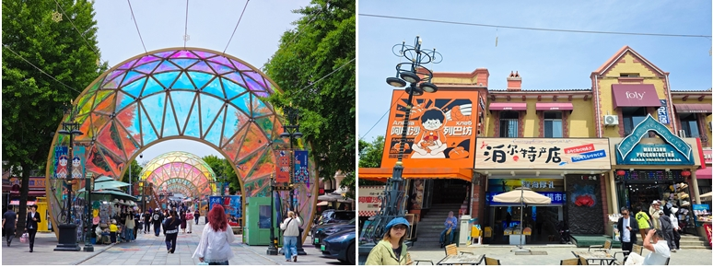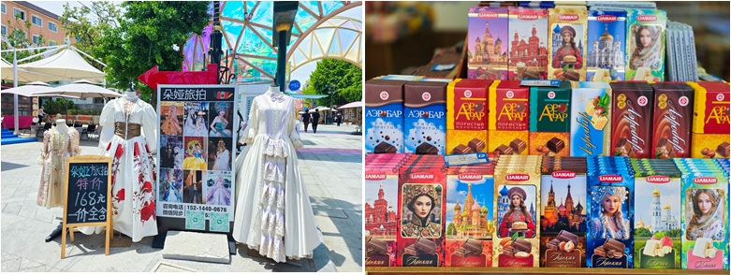

เที่ยง รับประทานอาหารกลางวัน ณ ร้านอาหาร (7)

จากนั้นนำท่านไปถ่ายรูปใบไม้เปลี่ยนสี “จัตุรัสประชาชน” (PEOPLE'S SQUARE) เมืองต้าเหลียน ในช่วงฤดูใบไม้เปลี่ยนสี จะถูกแต่งแต้มด้วยต้นแปะก๊วยและเมเปิลสีเหลืองทอง แดง และส้ม รอบจัตุรัส สร้างบรรยากาศโรแมนติกและร่มรื่น เหมาะสำหรับเดินเล่นถ่ายภาพและชมความงดงามของฤดูใบไม้ร่วงใจกลางเมืองต้าเหลียน

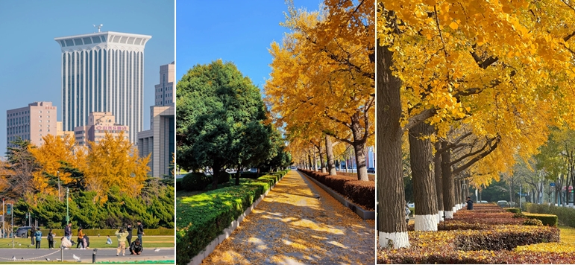

จากนั้นนำท่าน “เดินเล่นย่านถนนตงกวนเจีย” เป็นถนนสายวัฒนธรรมและช้อปปิ้งยอดนิยม
ที่ผสมผสานสถาปัตยกรรมจีนโบราณเข้ากับบรรยากาศทันสมัยได้อย่างลงตัว เต็มไปด้วยร้านอาหารพื้นเมือง คาเฟ่ ของฝาก และมุมถ่ายรูปสวยๆ เหมาะสำหรับเดินเล่นสัมผัสเสน่ห์เมืองต้าเหลียน

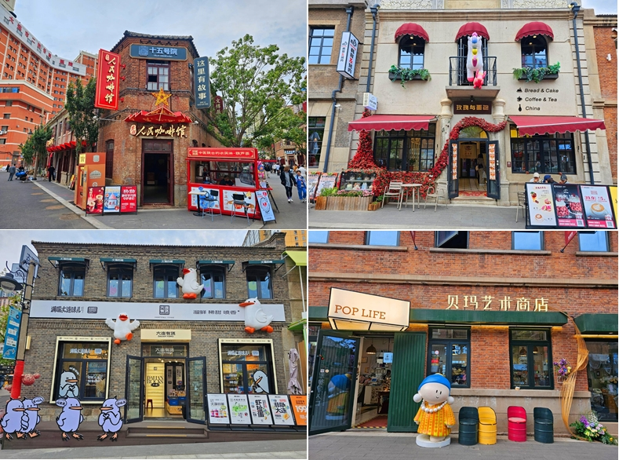

จากนั้นนำท่านไปถ่ายรูปกับ “รถราง สาย 201” เป็นรถรางสายประวัติศาสตร์ที่เปิดให้บริการมายาวนานกว่า 100 ปี โดดเด่นด้วยตู้รถรางสไตล์ย้อนยุค วิ่งผ่านย่านสำคัญและถนนที่สวยงามของเมือง ให้ผู้โดยสารได้สัมผัสเสน่ห์ของต้าเหลียนในบรรยากาศคลาสสิกที่หาชมได้ยากในจีน

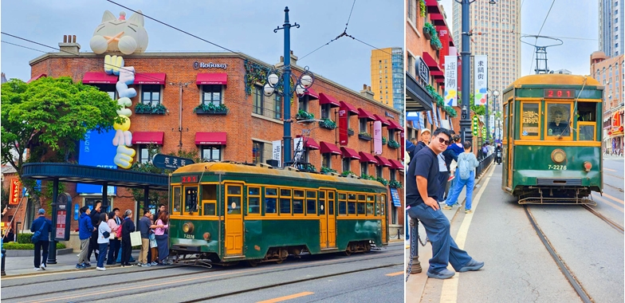

จากนั้นนำท่านเดินทางสู่ “ถนนกังตงสายที่ 5” (GANGDONG 5TH STREET) เป็นถนน เช็กอินยอดนิยมที่โดดเด่นด้วยวิวถนนทอดยาวสู่ทะเล มีฉากหลังเป็นสะพานข้ามทะเลและเรือสินค้าขนาดใหญ่ เหมาะสำหรับถ่ายภาพสไตล์เกาหลีหรือญี่ปุ่น โดยเฉพาะช่วงพระอาทิตย์ตกที่บรรยากาศสวยงามและโรแมนติก จนกลายเป็นแลนด์มาร์คใหม่ที่นักท่องเที่ยวไม่ควรพลาดเมื่อมาเยือนต้าเหลียน (เรือสำราญจะแล่นผ่านวันละ 2 รอบ รอบเช้า และ รอบเย็น)
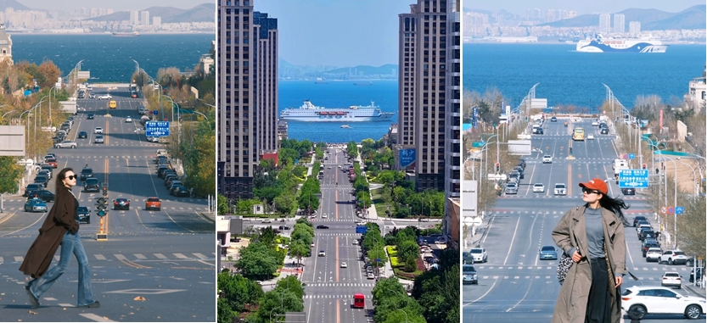

จากนั้นนำท่านเดินทางสู่ “เมืองน้ำเวนิสแห่งต้าเหลียน” (ORIENTAL VENICE WATER CITY) เป็นแลนด์มาร์คสุดโรแมนติกของเมืองต้าเหลียน เพราะเป็นโครงการที่ทุ่มทุนสร้างเพื่อจำลองเมืองเวนิสมาไว้ที่นี่ โดยมีคลองยาวประมาณ 4 กิโลเมตร ตัดผ่านอาคารทรงยุโรปสวยงามกว่า 200 หลัง ทำให้บรรยากาศเหมือนเมืองเวนิสในอิตาลี สถานที่นี้เหมาะสำหรับการเดินเล่นและถ่ายภาพกับวิวทิวทัศน์ที่สวยงาม พร้อมทั้งสามารถนั่งเรือกอนโดลาที่พายโดยฝีมือคนจริงๆ ลอดผ่านใต้สะพานหินต่างๆ ให้ความรู้สึกเหมือนอยู่ประเทศอิตาลีจริงๆ ** ราคานี้ยังไม่รวมค่าล่องเรือเวนิส ท่านละประมาณ 68 หยวน **

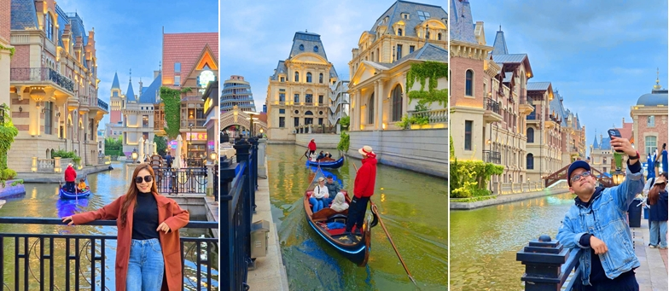

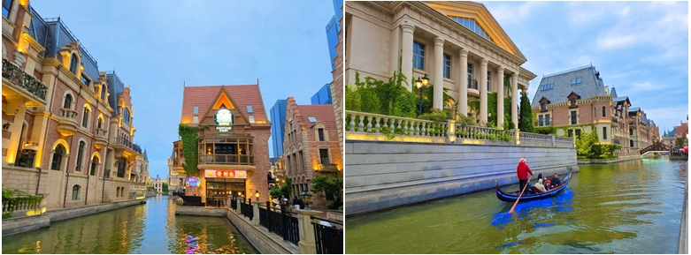

ค่ำ รับประทานอาหารค่ำ ณ ร้านอาหาร (8)
***จากนั้นนำท่านเดินทางสู่เมืองเยียนไถ โดยเรือเฟอร์รี่ *** เรือเฟอร์รี่เป็นเรือโดยสารขนาดใหญ่ที่ให้บริการแล่นระหว่างท่าเรือต้าเหลียนและท่าเรือเยียนไถ (ใช้เวลาเดินทางประมาณ 7 ชั่วโมง ) ให้ท่านได้พักผ่อนตามอัธยาศัย ห้องพักบนเรือ ห้องละ 2 ท่าน

** กรณีพัก 3 ท่าน ห้องพักจะเป็นเตียง 2 ชั้น (แบบเตียง – บนล่าง )
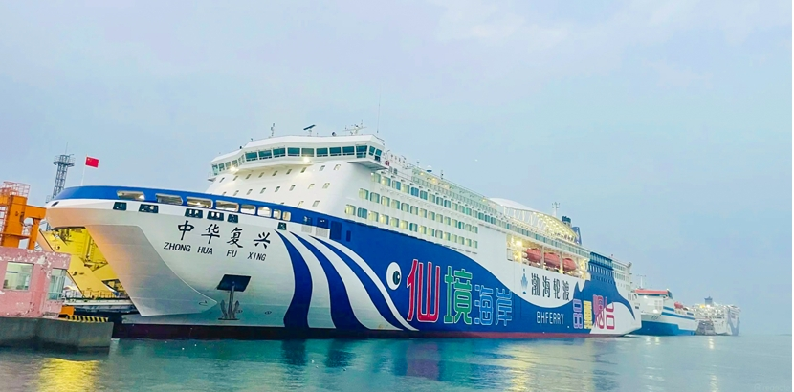

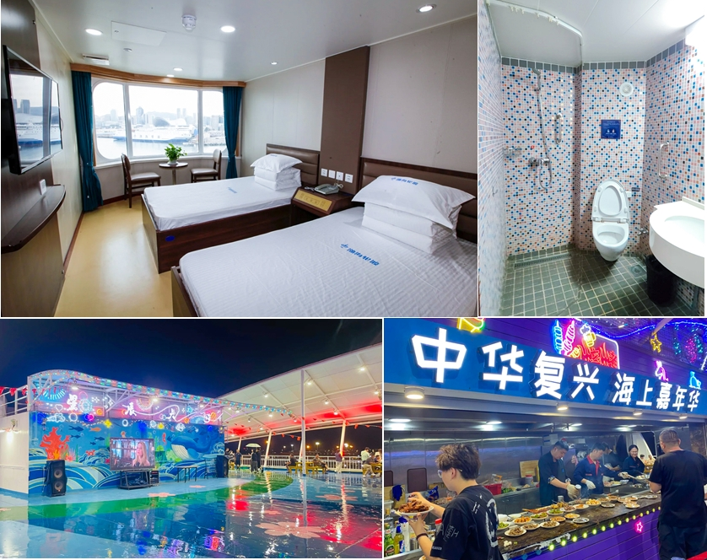

** บนเรือจะมีร้านมินิมาร์ทไว้บริการ และบนดาดฟ้าก็มีร้านอาหารให้บริการนักท่องเที่ยวด้วย **

วันที่สี่ รับท่าเรือ - เยียนไถ - ทานอาหารเช้าที่โรงแรม – ท่าเรือประมงไห่ชาง – ถนนคนเดินเฉาหยาง – ถ่ายรูปกับแลนด์มาร์คดังของเยียนไถ “ปลาวาฬเกยตื้น”
ชิงเต่า - ถ่ายรูปกับแลนด์มาร์คดังชิงเต่า “ซาจือโข่ว” (หมู่บ้านชาวประมงชื่อดัง )
อิสระช้อปปิ้งถนนคนเดินไถตง - เข้าสู่ที่พัก

เดินทางถึงท่าเรือเมืองเยียนไถ จากนั้นนำท่านไปรับประทานอาหารเช้า

เช้า รับประทานอาหารเช้า ณ โรงแรม (9)

จากนั้นนำท่านเดินทางไป “ท่าเรือประมงไห่ชาง” เมืองเยียนไถ เป็นแลนด์มาร์คริมทะเลสุดสวยที่ผสมผสานบรรยากาศท่าเรือยุโรปเข้ากับเสน่ห์เมืองชายฝั่งจีน โดดเด่นด้วยอาคารสไตล์ยุโรป สีสันสดใส คาเฟ่ ร้านอาหารทะเล และมุมถ่ายรูปวิวทะเลสุดโรแมนติก เหมาะสำหรับเดินเล่นพักผ่อน ชมพระอาทิตย์ตก และสัมผัสบรรยากาศเมืองท่าที่มีเสน่ห์ของเยียนไถ
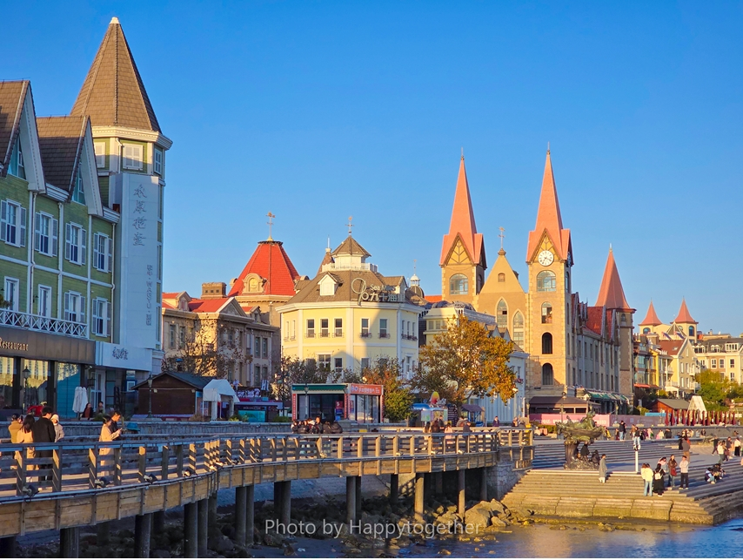

จากนั้นนำท่านเดินทางไป “ถนนคนเดินเฉาหยาง” เป็นย่านช้อปปิ้งและแหล่งท่องเที่ยวยอดนิยมที่เต็มไปด้วยร้านค้า คาเฟ่ ร้านอาหาร และสตรีทฟู้ดท้องถิ่น บรรยากาศคึกคักทั้งกลางวันและกลางคืน เหมาะสำหรับเดินเล่น ชิมอาหารพื้นเมือง และสัมผัสวิถีชีวิตทันสมัยของชาวเยียนไถ และ
มุมถ่ายรูปยอดฮิตของถนนเฉาหยาง คือ โรงแรมที่มีน้องหมีแพนด้าหลายร้อยตัวปีนบริเวณหน้าอาคาร กลายเป็นแลนด์มาร์คถ่ายรูปยอดฮิตของนักท่องเที่ยว
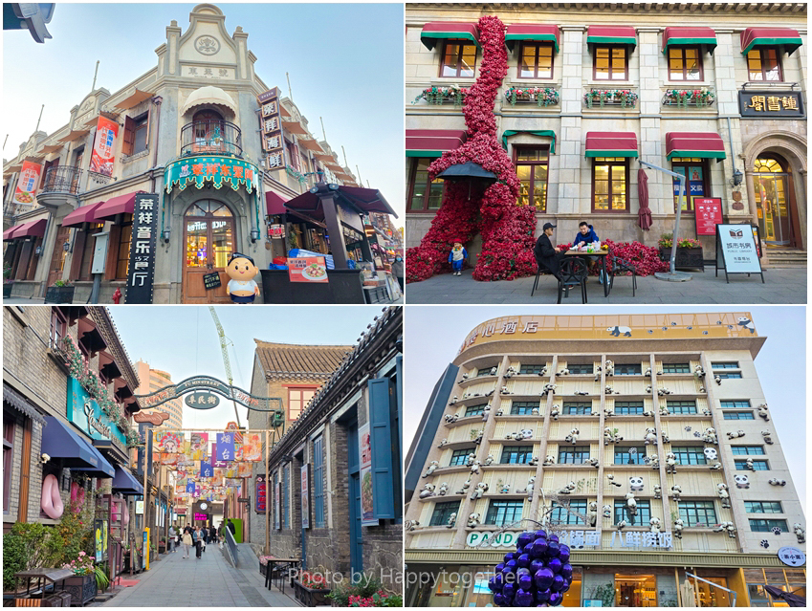

จากนั้นนำท่านเดินทางไป ถ่ายรูปกับแลนด์มาร์คยอดฮิตของเมืองเยียนไถ “ปลาวาฬเกยตื้น” เป็นแลนด์มาร์คริมทะเลยอดนิยมที่ได้รับแรงบันดาลใจจากภาพปลาวาฬลอยเกยชายฝั่ง โดดเด่นด้วยงานออกแบบสไตล์อาร์ตโมเดิร์น ตั้งอยู่ท่ามกลางวิวทะเลอันสวยงามของเมืองเยียนไถ จึงกลายเป็นจุดเช็คอินและถ่ายรูปยอดฮิตของนักท่องเที่ยว
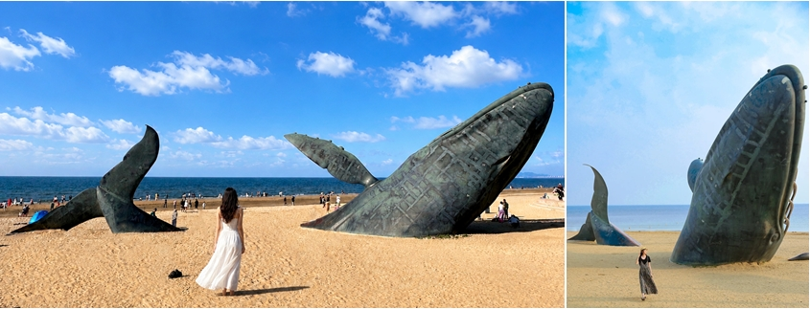

เที่ยง รับประทานอาหารกลางวัน ณ ร้านอาหาร (10)

จากนั้นนำท่านเดินทางสู่เมืองชิงเต่า (ใช้เวลาเดินทางโดยรถบัสประมาณ 3 ชั่วโมง)
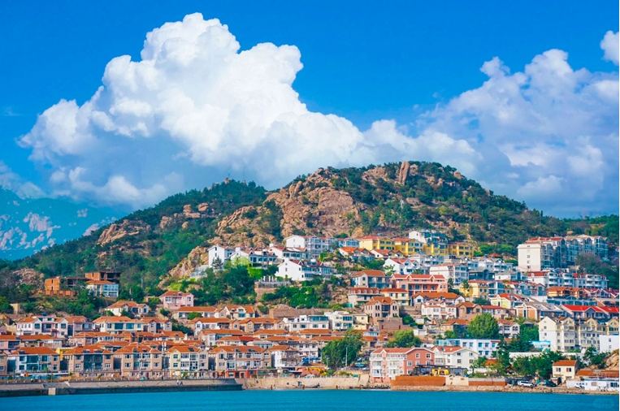

จากนั้นนำท่านไปถ่ายรูปกับแลนด์มาร์คยอดฮิต “ซาจือโข่ว” (SHAZI KOU) เป็นหมู่บ้านชาวประมงเก่าแก่ที่มีชื่อเสียงในเมืองชิงเต่า ตั้งอยู่ในเขตภูเขาเหลาซาน ที่ขึ้นชื่อเรื่องทัศนียภาพที่คล้ายคลึงกับชายฝั่งอิตาลี มีบ้าน สีส้ม สีแดงตั้งอยู่บนเนินเขาตัดกับทะเลสีฟ้า ซึ่งบางคนเปรียบเทียบว่าคล้ายกับ “ชายฝั่งนาโปลีในอิตาลี” หรือเหมือน Cinque Terre เวอร์ชั่นชิงเต่า ทำให้เป็นจุดที่สวยงามสำหรับการถ่ายรูปเป็นอย่างมาก
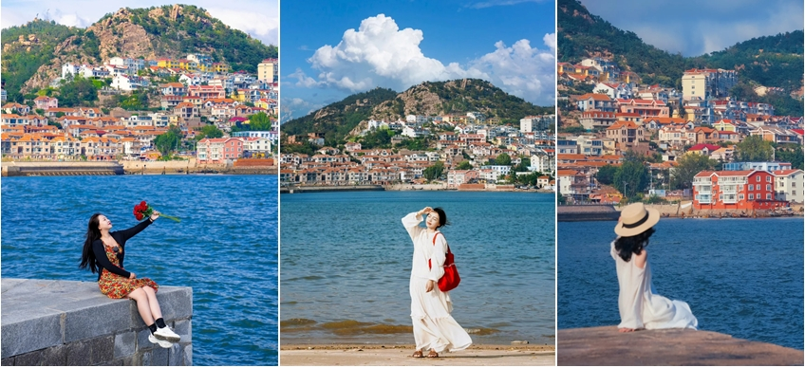

จากนั้นนำท่านไป “ช้อปปิ้งถนนคนเดินไถตง” เป็นหนึ่งในย่านการค้าและแหล่งช้อปปิ้ง ที่คึกคักที่สุดของเมืองชิงเต่า เปรียบได้กับถนนหนานจิงของเซี่ยงไฮ้ หรือถนนหวังฝูจิ่งของปักกิ่ง เป็นสถานที่ที่นักท่องเที่ยวและคนท้องถิ่นนิยมมาเดินเล่น ช้อปปิ้ง และลิ้มลองอาหารอร่อยๆ แหล่งรวมร้านค้ามากมาย ตั้งแต่ห้างสรรพสินค้าขนาดใหญ่ไปจนถึงร้านค้าเล็กๆ ที่ขายสินค้าหลากหลายประเภท เช่น เสื้อผ้า รองเท้า ของใช้ในชีวิตประจำวัน และของที่ระลึกต่างๆ รวมถึงร้านขายอาหารข้างทางที่เรียงรายอยู่ตลอดเส้นทาง โดยเฉพาะในช่วงเย็นไปจนถึงกลางคืนที่นี่จะกลายเป็นตลาดกลางคืนที่เต็มไปด้วยอาหารและของว่างท้องถิ่นมากมาย ทำให้ที่นี่เป็นสวรรค์ของนักชิม
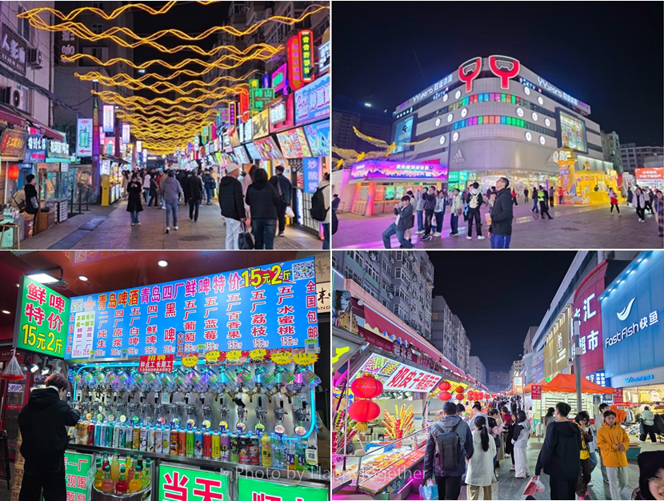

ค่ำ อิสระอาหารค่ำ ณ ตลาดไถตง ฟู้ดสตรีทชื่อดังของชิงเต่า

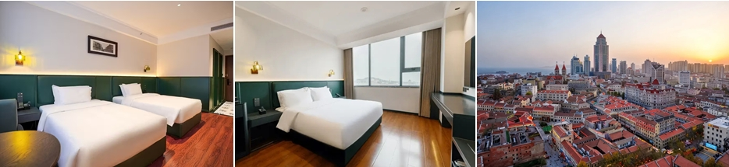เข้าสู่ที่พัก RIVILAND HOTEL โรงแรมระดับ 4 ดาว (เมืองชิงเต่า)

*** ไฮไลท์!! ของโรงแรมนี้คือ สามารถขึ้นไปชั้นดาดฟ้า ชั้น 15 เพื่อชมวิวบรรยากาศของเมืองชิงเต่า ได้อีกด้วย

วันที่ห้า ชมวิวพาโนรามาบนเขาซิกแนลฮิลล์ – ถ่ายรูปชิคๆ กับกำแพงกราฟฟิตี้และงานศิลปะที่ “ถนนหลงเจียงลู่” – โรงงานผลิตเบียร์ชิงเต่าชื่อดัง (ชิมเบียร์ฟรี!! 2 แก้ว) ถ่ายรูปกับสะพานจ้านเฉียว - ถนนจงซาน - ถ่ายรูปกับโบสถ์ ST. MICHAEL'S CATHEDRAL - เดินเล่นย่าน Da Bao island เมืองเก่าสไตล์เยอรมัน + จีน
ถ่ายรูปกับวิวสุดอลังการของแสงสียามค่ำคืนของเมืองชิงเต่า ณ หาดฟู่ซาน

เช้า รับประทานอาหารเช้า ณ โรงแรมที่พัก (11)

จากนั้นนำท่านไปชมวิวเมืองชิงเต่า “สวนสาธารณะซิกแนล ฮิลล์ ชิงเต่า” (SIGNAL HILL PARK) เป็นหนึ่งในจุดชมวิวที่สวยที่สุด และสามารถชมเมืองชิงเต่าได้แบบพาโนรามา ตั้งอยู่บนยอดเขาซิกแนล ซึ่งเป็นเนินเขาที่ไม่สูงมากนัก แต่มีทำเลที่ตั้งโดดเด่นใจกลางเมือง ทำให้สามารถมองเห็นทิวทัศน์รอบด้านได้อย่างกว้างขวาง ท่านจะได้ชมวิวเมืองชิงเต่าบ้านเรือนหลังคาสีแดง ส้ม ฟิลเหมือนอยู่ยุโรปเลยทีเดียว
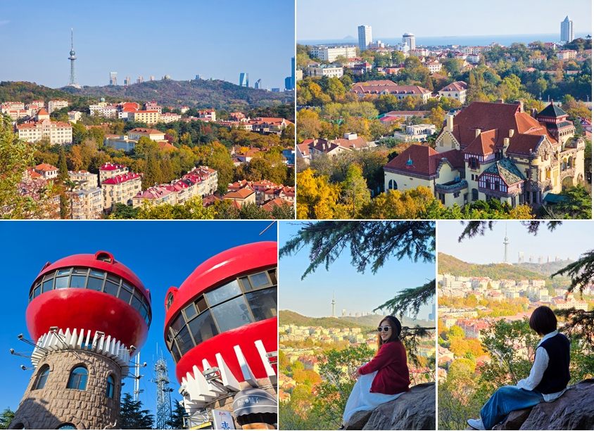

หมายเหตุ: การขึ้นชม เขาซิกแนล ฮิลล์ (Signal Hill) ต้องเดินขึ้นเขาประมาณ 15 นาที และเดินลงประมาณ 15 นาที โดยเส้นทางจะเป็นทั้ง บันไดและทางเดินราบสลับกันตลอดทาง
** หากท่านมีปัญหาเรื่องข้อเข่า ผู้สูงอายุ หรือไม่สะดวกเดินขึ้นที่สูง สามารถรอด้านล่างได้ ซึ่งมี ร้านคาเฟ่ ให้บริการ ท่านสามารถซื้อเครื่องดื่มและนั่งพักระหว่างรอคณะได้ **

จากนั้นนำท่านไปชม “ถนนหลงเจียงลู่” ภายในถนนแห่งนี้ท่านจะได้ชมกำแพงกราฟฟิตี้และงานศิลปะหนึ่งในจุดเด่นที่ทำให้นักท่องเที่ยวต้องมาเยือน ซึ่งกลายเป็นแลนด์มาร์คสำหรับผู้ที่มาเยือน ถนนสายนี้ตั้งอยู่ในเขต SHINAN ซึ่งเป็นย่านเก่าแก่ของเมืองชิงเต่าที่ได้รับอิทธิพลจากสถาปัตยกรรมเยอรมันในอดีต ทำให้อาคารหลายแห่งบนถนนหลงเจียงลู่มีลักษณะสไตล์วิลล่ายุโรป โดดเด่นด้วยกระเบื้องหลังคาสีแดงและผนังสีเหลือง ทำให้บรรยากาศโดยรวมคล้ายกับเมืองเล็กๆ ในยุโรปอีกทั้งวิวทิวทัศน์ที่เป็นเอกลักษณ์ ถนนหลงเจียงลู่มีความลาดชันเล็กน้อย ทำให้มองเห็นทิวทัศน์ที่สวยงามของเมืองและบางช่วงสามารถมองเห็นวิวทะเลได้ด้วย
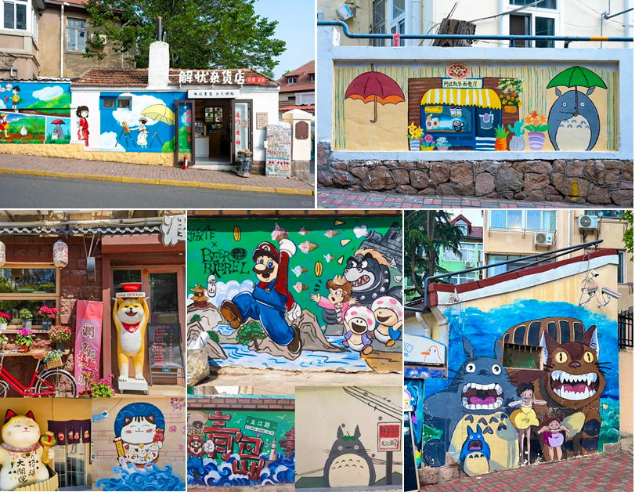

เที่ยง รับประทานอาหารกลางวัน ณ ร้านอาหาร (12) เมนูพิเศษ!! ปิ้งย่างเกาหลี

จากนั้นนำท่านไปชม “โรงงานเบียร์ชิงเต่า” (TSINGTAO BREWERY) เป็นหนึ่งในโรงงานผลิตเบียร์ที่เก่าแก่และมีชื่อเสียงที่สุดในประเทศจีน โดยบริษัท Anglo-German Brewery Company Ltd. ในปี ค.ศ. 1903 มีรากฐานมาจากการที่เยอรมนีเข้ามาครอบครองเมืองชิงเต่า ทำให้เทคโนโลยีและวัฒนธรรมการผลิตเบียร์แบบเยอรมันถูกนำเข้ามาสู่จีน ปัจจุบันโรงงานเบียร์ชิงเต่า ไม่ได้เป็นเพียงแค่สถานที่ผลิตเบียร์ แต่ยังเปิดเป็นพิพิธภัณฑ์เบียร์ชิงเต่า (Tsingtao Beer Museum) ซึ่งเป็นหนึ่งในสถานที่ท่องเที่ยวยอดนิยมที่สุดในเมือง นักท่องเที่ยวสามารถเรียนรู้เกี่ยวกับประวัติศาสตร์เบียร์และกระบวนการผลิตได้อย่างใกล้ชิด
*** พิเศษ!! ที่โรงงานเบียร์จะมีให้ชิมเบียร์ฟรีท่านละ 2 แก้ว พร้อมถั่วท่านละ 1 ถุง ***

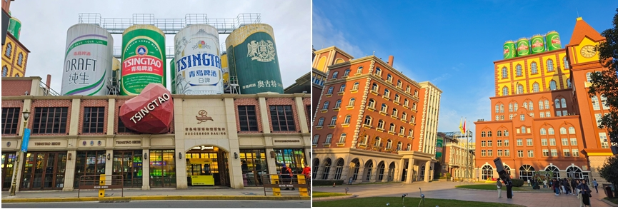

จากนั้นนำท่านไปชมแลนด์มาร์คของชิงเต่า “สะพานจ้านเฉียว” (ZHANQIAO BRIDGE) สัญลักษณ์เมืองเก่าและวิวทะเลสุดคลาสสิก เป็นหนึ่งในแลนด์มาร์คสำคัญของเมืองชิงเต่า ตั้งอยู่ในโซนเมืองเก่า และถือเป็นสัญลักษณ์ของเมืองที่สะท้อนประวัติศาสตร์และวัฒนธรรมริมน้ำได้อย่างลงตัว สะพานไม้ยาวที่ทอดตัวออกไปในทะเลแห่งนี้ มีหอคอย HUILAN PAVILION อยู่ปลายสะพาน เป็นจุดถ่ายภาพยอดนิยมที่สามารถมองเห็นวิวทะเล ฟ้าใส และเรือประมงสัญลักษณ์ของชิงเต่า สะพานจ้านเฉียวเหมาะกับการมาเดินเล่นชมวิว ถ่ายรูปพระอาทิตย์ตก หรือเพลิดเพลินกับกิจกรรมริมทะเล เป็นจุดเช็คอินคลาสสิกของชิงเต่าที่รวมทั้งความงดงามของธรรมชาติและเสน่ห์ประวัติศาสตร์ไว้ในที่เดียว

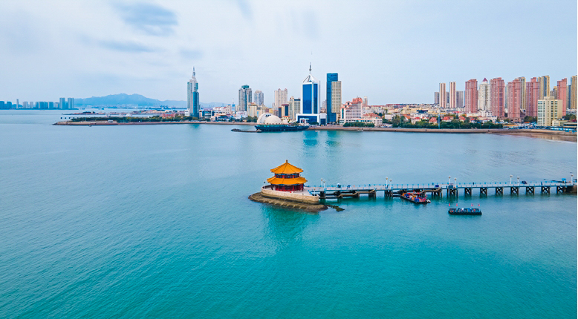

จากนั้นนำท่านไป “ถนนจงซาน” (ZHONGSHAN ROAD) เมืองชิงเต่า เป็นถนนสายประวัติศาสตร์และย่านการค้าที่มีชื่อเสียงที่สุดของเมืองชิงเต่า โดดเด่นด้วยอาคารสถาปัตยกรรมสไตล์ยุโรป ร้านค้า ร้านอาหาร และคาเฟ่มากมาย เหมาะสำหรับเดินเล่น ช้อปปิ้ง และสัมผัสบรรยากาศเมืองเก่าสุดคลาสสิกของชิงเต่า จากจุดนี้ท่านสามารถเดินไปยังโบสถ์ชิงเต่า เดินเพียง 5 นาทีเท่านั้น

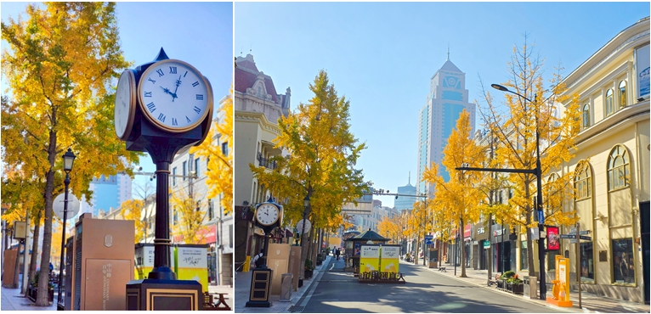

จากนั้นนำท่านชม “โบสถ์ ST. MICHAEL'S CATHEDRAL” โบสถ์สไตล์โกธิคนี้สร้างขึ้นในช่วงต้นศตวรรษที่ 20 โดยชาวเยอรมัน ทำให้สถาปัตยกรรมของที่นี่เต็มไปด้วยกลิ่นอายยุโรปคลาสสิกท่ามกลางเมืองจีนที่ทันสมัย ตัวโบสถ์โดดเด่นด้วย อิฐสีเหลืองนวลสวยงาม ตัดกับหลังคาสีแดง สูงตระหง่าน ที่สามารถมองเห็นได้จากระยะไกล โบสถ์ St. Michael's Cathedral เป็นจุดเช็คอินที่ยอดเยี่ยม สำหรับนักท่องเที่ยว ทั้งการถ่ายรูปสวย ๆ รอบอาคาร หรือการเข้ามาเยี่ยมชมด้านในโบสถ์ (พาท่านถ่ายรูปด้านหน้าโบสถ์)

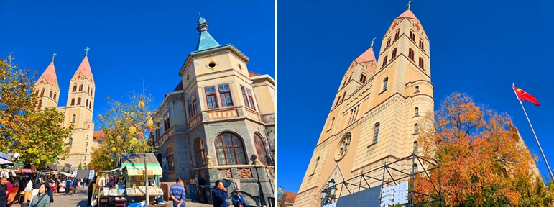

จากนั้นนำท่านเดินเล่นย่าน “DA BAO ISLAND ย่านเมืองเก่าสไตล์เยอรมัน-จีน ” ย่านนี้เต็มไปด้วยอาคารสไตล์เยอรมันผสมผสานกับกลิ่นอายจีนดั้งเดิม ทั้งหลังคาโค้งและหน้าต่างกระจกสี ทำให้ผู้มาเยือนเหมือนย้อนเวลาไปในยุโรปยุคเก่า ภายในย่านนี้จะมีคาเฟ่เล็กๆ และร้านอาหารพื้นเมืองที่ตกแต่งด้วยสไตล์คลาสสิก
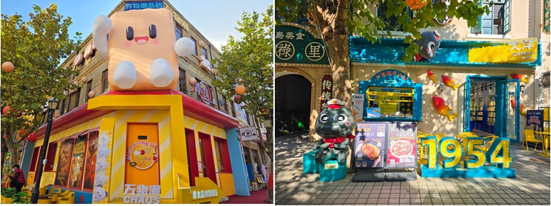

ค่ำ รับประทานอาหารเย็น ณ ร้านอาหาร (13) เมนูพิเศษ!! อาหารซีฟู้ด

จากนั้นนำท่านเดินทางสู่ “หาดฟู่ซาน” (FUSHAN BAY) แลนด์มาร์คสำคัญที่อยู่ใจกลางเมือง ชิงเต่าจากวิวนี้ท่านจะได้เห็นสัญลักษณ์ของเมืองชิงเต่า “จัตุรัส 54” May Fourth Square และตึกสูงต่างๆที่เปิดไฟสวยงามในยามค่ำคืนบอกเลยว่า “วิวอลังการอย่างมาก” มุมนี้จึงเป็นมุมยอดนิยมที่นักท่องเที่ยวนิยมมาถ่ายรูปลงโซเชียลเป็นอย่างมาก ฉากหลังเป็นตึกระฟ้าแสงสีสวยงาม และ ตัดกับเกลียวสีแดง ของจัตุรัส 54 ที่โดดเด่นมาแต่ไกล

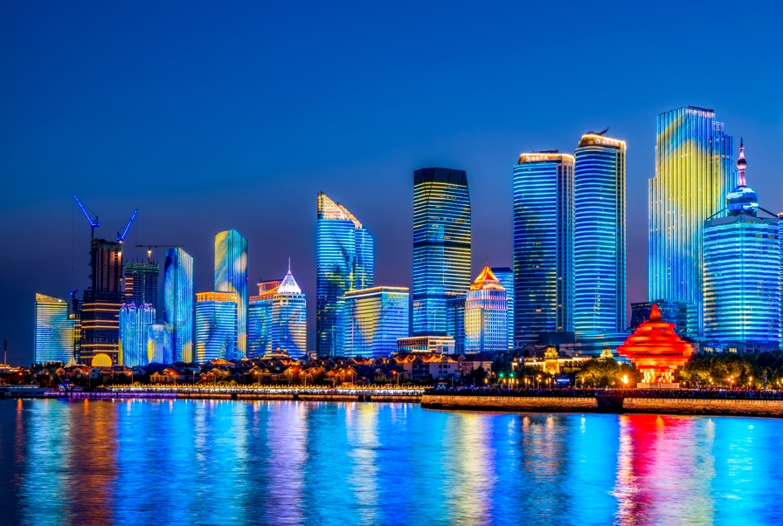

เข้าสู่ที่พัก RIVILAND HOTEL โรงแรมระดับ 4 ดาว (เมืองชิงเต่า)

*** ไฮไลท์!! ของโรงแรมนี้คือ สามารถขึ้นไปชั้นดาดฟ้า ชั้น 15 เพื่อชมวิวบรรยากาศของเมืองชิงเต่า ได้อีกด้วย

วันที่หก สวนสาธารณะปาต้ากวน - สนามบินชิงเต่า – สนามบินกวางโจว - กรุงเทพฯ

เช้า รับประทานอาหารเช้า ณ โรงแรมที่พัก (14)

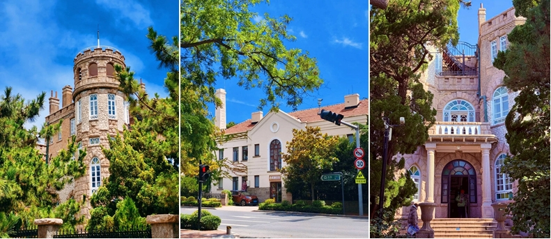

จากนั้นพาท่านไปเดินเล่นถ่ายรูปชิคๆ ที่ “ปาต้ากวน” (BADAGUAN) เป็นย่านประวัติศาสตร์ชื่อดังของเมืองชิงเต่า โดดเด่นด้วยถนนที่ร่มรื่น อาคารสไตล์ยุโรปหลากหลายรูปแบบ และบรรยากาศโรแมนติกริมทะเล จนได้รับฉายาว่า “พิพิธภัณฑ์สถาปัตยกรรมโลก” พื้นที่แห่งนี้เต็มไปด้วยบ้านพักเก่าแก่ที่ได้รับอิทธิพลจากสถาปัตยกรรมเยอรมัน อังกฤษ ฝรั่งเศส และรัสเซีย รายล้อมด้วยต้นไม้และสวนสวย เหมาะสำหรับเดินเล่น ถ่ายภาพ และสัมผัสเสน่ห์ของชิงเต่าในมุมที่เงียบสงบ โดยเฉพาะช่วงฤดูใบไม้เปลี่ยนสีที่ถนนจะเต็มไปด้วยต้นแปะก๊วย และต้นไม้อื่นๆที่เปลี่ยนสีงดงามเหมือนภาพวาดเลยทีเดียว

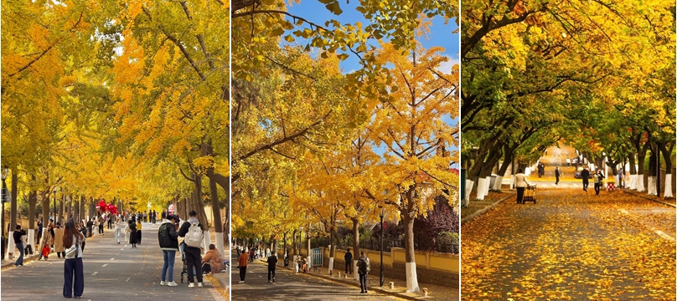

เที่ยง บริการเบอร์เกอร์พร้อมน้ำดื่มบนรถบัส ระหว่างเดินทางไปสนามบิน (15)

จากนั้นได้เวลาอันสมควรนำทุกท่านเดินทางสู่ สนามบินชิงเต่า เพื่อทำการเช็คอิน
15.05 น. เดินทางสู่ กวางโจว ประเทศจีน โดยสายการบิน ไชนาเซาเทิร์นแอร์ไลน์ เที่ยวบิน CZ3800
(บริการอาหารร้อนและเครื่องดื่มบนเครื่อง) (16)

18.40 น. เดินทางถึง สนามบินนานาชาติกวางโจวไป่หยุน จากนั้นต่อเครื่องบินภายในไปยังกรุงเทพฯ
-------------------------------------------------------------

20.20 น. นำท่านเดินทางสู่ ประเทศไทย โดยสายการบิน ไชนาเซาเทิร์นแอร์ไลน์ เที่ยวบิน CZ361
(บริการของว่างและเครื่องดื่มบนเครื่อง) (17)

22.30 น. ทุกท่านเดินทางถึง สนามบินสุวรรณภูมิ โดยสวัสดิภาพพร้อมความประทับใจ......

*****************************

*** ก่อนตัดสินใจจองทัวร์ ขอความกรุณาท่านอ่านรายละเอียดของโปรแกรม และเงื่อนไขต่าง ๆ ให้ครบถ้วน เนื่องจากหากท่านชำระค่าทัวร์เข้ามาแล้ว ไม่ว่าส่วนใดถือว่าท่านได้เข้าใจ และยอมรับเงื่อนไขดังกล่าวเป็นที่เรียบร้อย ***

โปรแกรมท่องเที่ยว และ เมนูอาหาร อาจมีการสลับปรับเปลี่ยนโปรแกรมตามความเหมาะสมของหน้างาน (กรณีเกิดปัญหารถติด ฝนตก ) ไกด์และหัวหน้าทัวร์จะแจ้งให้ท่านทราบในแต่ละวัน**
อัตราค่าบริการ
กำหนดการเดินทาง | ราคา / ท่าน | พักเดี่ยว | เด็กต่ำกว่า 2 ขวบ  ( INF )
วันที่ 29 ต.ค. – 3 พ.ย. 69 | 28,999 | 5,900 | 8,000
วันที่ 04 – 09 พฤศจิกายน 69 | 28,999 | 5,900 | 8,000
วันที่ 06 – 11 พฤศจิกายน 69 | 28,999 | 5,900 | 8,000
วันที่ 11 - 16 พฤศจิกายน 69 | 28,999 | 5,900 | 8,000
วันที่ 18 - 23 พฤศจิกายน 69 | 28,999 | 5,900 | 8,000
วันที่ 25 - 30 พฤศจิกายน 69 | 28,999 | 5,900 | 8,000

อัตรานี้รวม

- ค่าตั๋วเครื่องบินไป-กลับ ตามที่ระบุในโปรแกรมทัวร์
- ค่าอาหารตามที่ระบุในโปรแกรมทัวร์
- หัวหน้าทัวร์นำคณะจากเมืองไทย + ไกด์ท้องถิ่น
- ค่าบัตรเข้าชมสถานที่เที่ยวต่างๆ
- ค่าบัตรโดยสารเรือเฟอร์รี่ และค่าห้องพัก สำหรับ 2 ท่าน // กรณีท่านต้องการพัก 3ท่าน ต้องนอนห้องเตียง 2 ชั้น (บน - ล่าง )
- โรงแรมที่พัก + พร้อมอาหารเช้า ** เนื่องจากบางโรงแรมในจีน (ไม่มีห้องพักแบบ 3 ท่าน) กรณีท่านเดินทาง 3 ท่าน จะมีเพียงเตียงเสริมให้เท่านั้น และห้องเตียงใหญ่ (ห้อง DBL) บางโรงแรมมีจำนวนจำกัด กรณีท่านรีเควสเข้ามาแล้วห้องแบบดังกล่าวเต็ม ทางบริษัทฯ ขอปรับเปลี่ยนเป็นเตียงคู่ TWIN ให้โดยทันที
- ราคานี้รวมค่าภาษีน้ำมัน และค่าภาษีสนามบิน ประกาศ ณ วันที่ 1 สิงหาคม 2569 แล้ว
- รถบัสพร้อมคนขับดูแลท่านตลอดทั้งทริป
- ค่าประกันคุ้มครองอุบัติเหตุ ตลอดทริปการเดินทาง
- ค่าน้ำหนักกระเป๋าโหลด ท่านละ 1 ใบเท่านั้น!! น้ำหนัก 23 กก. // ขึ้นเครื่องได้ 7 กก.
- ราคาทัวร์รวมภาษีเรียบร้อยแล้ว ( ตามเงื่อนไขของบริษัทฯ กำหนด )

อัตรานี้ไม่รวม

- ค่าทิปคนขับรถ ไกด์ท้องถิ่น 2,000 บาท / ท่าน / ทริปการเดินทาง
*** สำหรับหัวหน้าทัวร์ขึ้นอยู่กับความพึงพอใจของท่าน***
- กรณีลูกค้าต้องการซื้อเพิ่ม ประกันสุขภาพในต่างประเทศ (คุ้มครองค่ารักษาพยาบาล )
- กรณีอัตราค่าภาษีเชื้อเพลิงและประกันวินาศภัยทางอากาศ ของสายการบิน (ปรับเพิ่ม)
- ราคาทัวร์นี้สำหรับนักท่องเที่ยวคนไทยเท่านั้น
- กรณีทางรัฐบาลจีนประกาศยกเลิกวีซ่ากรุ๊ปท่องเที่ยว (VISA GROUP) (ผู้เดินทางจะต้องเสียค่าใช้จ่าย
ในการทำวีซ่าเดี่ยวเพิ่ม ท่านละ 2,500 บาท)
- ค่าธรรมเนียมวีซ่าเข้าประเทศจีนสำหรับชาวต่างชาติ ที่ไม่ได้รับการงดเว้นวีซ่าเข้าประเทศจีน
- ค่าใช้จ่ายส่วนตัว อาทิ ค่าทำหนังสือเดินทาง, ค่าโทรศัพท์ส่วนตัว, ค่าซักรีด, มินิบาร์ในห้อง, รวมถึงค่าอาหาร และเครื่องดื่มที่สั่งเพิ่มนอกเหนือรายการ (หากท่านต้องการสั่งเพิ่ม กรุณาติดต่อหัวหน้าทัวร์แล้วจ่ายเพิ่มเองต่างหาก)

เงื่อนไขการชำระเงิน

- ทางบริษัทฯ ขอรับมัดจำ 10,000 บาท สำหรับการจองนับตั้งแต่วันจองภายใน 2 วัน
- กรุณาชำระส่วนที่เหลือ ก่อนเดินทางอย่างน้อย 20 วัน (การไม่ชำระเงินค่ามัดจำ หรือ ชำระไม่ครบ หรือเช็คธนาคารถูกระงับการจ่ายไม่ว่าด้วยสาเหตุใดๆ บริษัทฯ มีสิทธิ์ยกเลิกทัวร์ หรือยกเลิกการเดินทาง )
- หากจองทัวร์น้อยกว่า 15 วัน รบกวนชำระค่าทัวร์เต็มจำนวน

เงื่อนไขการยกเลิก

- กรณีกรุ๊ปเต็ม หรือ กรุ๊ปคอนเฟิร์มเดินทางแล้ว ทางบริษัทขอสงวนสิทธิ์ในการยกเลิกทุกกรณี ยกเว้นจะเปลี่ยนผู้เดินทางสามารถแจ้งมายังบริษัทก่อนเดินทาง 10 วัน
- กรณีจำนวนผู้เดินทางไม่ถึง 15 ท่าน ทางบริษัทฯอาจมีการเปลี่ยนแปลงค่าทัวร์ (ในกรณีลูกค้ายืนยันที่จะเดินทาง) หรือ ยกเลิกกรุ๊ป หรือ เลื่อนการเดินทาง ทั้งนี้จะแจ้งให้ลูกค้าทราบก่อนเดินทาง 10 วัน
- สำหรับลูกค้าที่ไม่ได้ถือหนังสือเดินทางไทย เมื่อวีซ่าผ่านแล้ว แต่จะมีการยกเลิกการเดินทาง
ทางบริษัทฯ ขอสงวนสิทธิ์ไม่คืนค่ามัดจำทัวร์ใดๆทั้งสิ้น ยกเว้นจะเปลี่ยนผู้เดินทางใหม่มาแทน
- ยกเลิกก่อนการเดินทาง 30 วันขึ้นไป บริษัทฯจะคืนเงินค่ามัดจำให้ โดยหักค่าใช้จ่ายที่เกิดขึ้นจริง อาทิ ค่ามัดจำตั๋วเครื่องบิน ค่ามัดจำแลนด์ ยกเว้นในกรณีวันหยุดเทศกาล วันหยุดนักขัตฤกษ์ ยกเลิกก่อนการเดินทาง 45 วัน จะคืนเงินค่ามัดจำให้ โดยหักค่าใช้จ่ายที่เกิดขึ้นจริง
- ยกเลิก 15 - 29 วัน ก่อนการเดินทาง หักค่าใช้จ่าย 50% ของราคาทัวร์ หรือค่าใช้จ่ายที่เกิดขึ้นจริง อาทิ ค่ามัดจำตั๋วเครื่องบิน ค่ามัดจำแลนด์ ค่าบริการอื่นๆ
- ยกเลิก 1 - 14 วัน ก่อนการเดินทาง ขอสงวนสิทธิ์ไม่คืนเงินใดๆทั้งสิ้น เนื่องจากทางบริษัทฯได้จ่ายขาดไปหมดแล้ว
- กรณีลูกค้าถูกกรมแรงงานไทยไม่อนุญาตให้เดินทางออกนอกประเทศไทย หรือ เจ้าหน้าที่ตรวจคนเข้าเมือง ( ตม. จีน ) ปฎิเสธการเดินทางเข้าประเทศจีน เนื่องด้วยดุลพินิจของเจ้าหน้าที่ ทางบริษัทฯ ไม่สามารถคืนค่าทัวร์ได้ เนื่องจากค่าใช้จ่ายต่างๆมีการจ่ายขาดไปหมดแล้ว

ข้อควรทราบ

- เนื่องจากโปรแกรมทัวร์เส้นทางจีน ค่อนข้างเป็นรายการที่เดินเท้าค่อนข้างเยอะ ทางบริษัทฯ จึงขอสงวนสิทธิ์รับเฉพาะลูกทัวร์ที่มีสุขภาพแข็งแรง และสามารถดูแลตัวเองได้ หากท่านมีปัญหาสุขภาพ อาทิ โรคหัวใจ โรคกลัวความสูงขั้นรุนแรง ปัญหาเกี่ยวกับข้อเข่า หรือ ใช้รถเข็นวีลแชร์ โปรแกรมนี้อาจจะไม่เหมาะสมสำหรับท่าน
- โปรแกรมท่องเที่ยว และ เมนูอาหาร อาจมีการสลับปรับเปลี่ยนโปรแกรมตามความเหมาะสมของหน้างาน (กรณีเกิดปัญหารถติด ฝนตก) ไกด์และหัวหน้าทัวร์จะแจ้งให้ทราบในแต่ละวัน
- ในกรณีที่ลูกค้าต้องออกตั๋วโดยสารภายในประเทศ กรุณาติดต่อเจ้าหน้าที่ของบริษัทฯ เพื่อเช็คว่ากรุ๊ปมีการคอนเฟิร์มเดินทางก่อนทุกครั้ง เนื่องจากสายการบินอาจมีการปรับเปลี่ยนไฟล์ทบิน หรือ เวลาบิน โดยไม่ได้แจ้งให้ทราบล่วงหน้า ทางบริษัทฯ จะไม่รับผิดชอบใด ๆ ในกรณี ถ้าท่านออกตั๋วภายในโดยไม่แจ้งให้ทราบและหากไฟล์ทบินมีการปรับเปลี่ยนเวลาบินเพราะถือว่าท่านยอมรับในเงื่อนไขดังกล่าวแล้ว
- ทัวร์นี้จัดให้เฉพาะลูกค้าที่ประสงค์จะไปท่องเที่ยวตามรายการของทัวร์ทุกวันเท่านั้น ในกรณีท่านสละสิทธิ์ไม่ใช้บริการใดๆ ก็ตาม ทางบริษัทฯ ขอสงวนสิทธิ์ไม่คืนค่าใช้จ่ายใดๆ แก่ท่าน เนื่องจากค่าใช้จ่ายเป็นแบบเหมาจ่ายล่วงหน้าแล้ว
- ผู้เดินทาง (ตั้งครรภ์) ( ขอความกรุณาแจ้งให้บริษัทฯ ทราบก่อน ) เนื่องจากต้องมีใบรับรองแพทย์ ระบุชัดเจนว่าสามารถเดินทางออกนอกประเทศได้ รวมถึงรายละเอียดอายุครรภ์ที่ชัดเจน
- กฎข้อบังคับ Power Bank ที่จะนำขึ้นเครื่องบิน ตั้งแต่ 28 มิย 68 Power Bank ที่จะนำขึ้นเครื่องที่สนามบินเมืองจีน ต้องมีเครื่องหมาย CCC (China Compulsory Certificate (CCC)หรือเครื่องหมาย 3C เป็นเครื่องหมายรับรองความปลอดภัยภาคบังคับของจีน ถึงจะนำขึ้นเครื่องได้ ถ้าไม่มีเครื่องหมายนี้ หรือ หากด้านหลังของ Power Bank ระบุข้อมูลไม่ชัดเจนจะไม่สามารถนำขึ้นเครื่องได้

หมายเหตุ

- กรุณาตรงต่อเวลา !! มาตามเวลานัดหมาย หากท่านมาช้ากว่าเวลาที่รถออกเดินทาง ทำให้ท่าน ตกทริปท่องเที่ยว ท่านจะไม่สามารถเรียกร้องค่าเสียหายใดๆได้
- รายการท่องเที่ยวและรายการอาหารที่ระบุไว้ อาจมีการเปลี่ยนแปลงได้ตามสถานการณ์ตามความเหมาะสมของหน้างาน
- คณะเดินทางช่วงวันหยุดยาว หรือ ช่วงเทศกาลที่ต้องการันตีมัดจำหรือจ่ายเต็มแบบมีเงื่อนไข จะไม่มีการคืนเงินมัดจำหรือค่าทัวร์ทั้งหมด
- หากมีการถอนตัวหรือไม่ใช้บริการตามที่ระบุเอาไว้ในโปรแกรมทัวร์ ผู้จัดถือว่าผู้ท่องเที่ยวสละสิทธิ์และจะไม่คืนเงินค่าบริการที่ได้ชำระไว้ ไม่ว่ากรณีใดๆ ทั้งสิ้น เนื่องจากค่าใช้จ่ายที่ท่านได้จ่ายให้กับบริษัทฯ เป็นการชำระเหมาจ่ายแล้ว
- ทางบริษัทฯจะไม่รับผิดชอบใดๆทั้งสิ้น หากเกิดสิ่งของสูญหายจากการโจรกรรมและหรือเกิดอุบัติเหตุที่เกิดจากความประมาทของนักท่องเที่ยวเอง
- กรณีเกิดความผิดพลาดจากตัวแทนหรือหน่วยงานที่เกี่ยวข้อง จนมีการยกเลิก ล่าช้า เปลี่ยนแปลงการบริการจากสายการบิน หรือ หน่วยงานที่ให้บริการ บริษัทฯจะพยายามแก้ไขอย่างสุดความสามารถที่จะประสานงานให้เกิดประโยชน์สูงสุดแก่ลูกค้า แต่ทั้งนี้ทั้งนั้นจะไม่มีการคืนเงินให้สำหรับค่าบริการนั้นๆ
- ในกรณีที่ทางสายการบินมีการเรียกเก็บค่าภาษีเชื้อเพลิงเพิ่มเติม ราคานี้อาจมีการเปลี่ยนแปลงได้ตามประกาศสายการบิน...
- หนังสือเดินทาง ต้องมีอายุเหลือใช้งานไม่น้อยกว่า 6 เดือน
- หากท่านมีความจำเป็นต้องรับฝากของจากผู้อื่น เพื่อที่จะนำไปยังประเทศจีน หรือรับฝากกลับประเทศไทย ควรตรวจสอบสิ่งของเหล่านั้นก่อนว่าต้องไม่เป็นสิ่งของผิดกฎหมาย ซึ่งของผิดกฎหมายบางประเภท อาจมีโทษถึงขั้นประหารชีวิต ซึ่งเจ้าหน้าที่จะไม่รับฝากกระเป๋าหรือสิ่งของใดๆ
- มัคคุเทศก์ พนักงานและตัวแทนของผู้จัด ไม่มีสิทธิ์ในการให้คำสัญญาใด ๆ ทั้งสิ้นแทนผู้จัด นอกจากมีเอกสารลงนามโดยผู้มีอำนาจของผู้จัดกำกับเท่านั้น
- เนื่องด้วยมาตรการรักษาความปลอดภัยของสนามบินทั่วโลก ก่อนท่านขึ้นเครื่องบิน กรุณาแยกของเหลว เจล สเปรย์ ที่จะนำติดตัวขึ้นเครื่องบิน แยกใส่ถุงพลาสติกใสมีซิปล็อคปิดสนิท โดยที่ขนาดบรรจุภัณฑ์ไม่เกิน 100 มิลลิลิตรต่อชิ้น และรวมกันทุกชิ้นไม่เกิน 1 ลิตร รวมถึงสิ่งของที่มีลักษณะคล้ายกับอาวุธ เช่น กรรไกรตัดเล็บ มีดพก แหนบ จะต้องใส่กระเป๋าใบใหญ่และฝากเจ้าหน้าที่โหลดใต้ท้องเครื่องบินเท่านั้น

